智教、善学、博得

——关于五育背景下数字化时代线上线下数学教学融合的探究

侯珍珍

【摘要】 全面贯彻落实党的二十大精神,追求真正的高质量和高水平教育,重在高效培养更加全面的时代新人。在信息化和人工智能时代，“立德树人，五育融合”已成为全体教育人共同追求的目标。未来已来，趋势难逆，线上线下混合学习的趋势更不可逆，更好地拥抱趋势，是所有教育者的共同使命。随着科技的发展，大数据时代的到来使得学生的学习环境、生活方式等都发生了很大的变化，教育与信息具有着紧密的联系，数字化技术对于教育来讲具有强大的基础作用。

【关键词】 数字化，五育，线上线下融合，数学教学

**一、引言**

随着科技的发展，大数据时代的到来使得学生的学习环境、生活方式等都发生了很大的变化，在教学的过程中，教师需要将不同的技术手段应用于教学过程，无论线上线下，都要创建更符合学生学习需求的课堂教学模式，实现线上线下教学的有效融合。在学习知识的同时，实现学生综合素质的提升。党的二十大报告指出，全面贯彻党的教育方针，落实立德树人根本任务，培养德智体美劳全面发展的社会主义建设者和接班人。全面贯彻落实党的二十大精神,追求真正的高质量和高水平教育,重在高效培养更加全面的时代新人。在信息化和人工智能时代，“立德树人，五育融合”已成为全体教育人共同追求的目标。教育与信息具有着紧密的联系，数字化技术对于教育来讲具有强大的基础作用。

**二、五育背景下数字化时代双线融合的必要性**

“五育并举”,不仅是一种教育价值观,也是一种教育创新思维方式,更是一种教育实践新范式，步入教育的新时代，我们正共同走着一条培养德智体美劳全面发展，融合育人的教育实践之路。在刚过去的一年里，受疫情的影响，教学工作线下线上交替进行；目前，学生虽已复课，但也面临甲流，乙流，诺如病毒等传染病的防控，教师需要拥有线上线下随时切换的能力，并要尽最大努力保证学生的学习能够持续有效的进行。随着时代的进步，信息技术高速发展，数字化时代，“互联网+”教学互动模式是社会发展、进步的必然趋势。线上线下教学有效融合是新时代教师应该具备的能力。落实“立德树人，五育融合”，培养德智体美劳全面发展的接班人是2022新课程标准对我们提出的要求。

**三、五育背景下数字化时代双线融合的方法**

过去一年，将课堂搬到网络，将家庭变成教室。我和很多老师一样迅速投入到了这场轰轰烈烈的线上教学队伍中去，努力尝试、摸索适合教学的平台、软件、教学工具，克服一个又一个困难，采用多种方法找寻蹊径、优化课堂，力求空中课堂扎实、有效。疫情控制稳定，恢复线下课堂，我们又坐到一起教研，集思广益，努力做好线上线下的有效衔接。过去一年，我们不断反思，总结，实践，对线上线下教学有了一些想法和思考，针对出现的一些问题总结出了一些有效的解决策略。

（一）延用网络资源，提升教师备课效率

经过教研，我们觉得一些网络资源可以继续延用。俗话说：“工欲善其事，必先利其器。”小学生的思维还是一个处于具体感知阶段，对于一些比较抽象性，概念性的学习内容，他们还难以理解，需要兴趣去引导、接触、了解、学习。老师要想上好一堂课，就需要充分的进行备课，根据教学目标,设定有效的教学环节。过去几年，受此次疫情的影响，我们接触了很多数字化资源，有些网络上的平台、公众号推送的课程质量非常高，每一节课下附有相应的微课以及学习清单，帮助广大的师生进行参考。我们可以从这些网络资源中筛选优质的资源进行备课使用，这样可以大大提高备课的效率。

（二）延用网络资源，助力学生学习

过去几年，受疫情的影响，全国许多地区都进行了线上教学，网络上的平台、公众号都发布了许多教学资源，许多推送的课程质量非常高。这些丰富的网上数字化资源，都是我们教学资源选取的素材库。这些资源丰富多彩，各有亮点。但不管教学资源再丰富，老师才最了解自己的学生，在推送之前，老师都应该自行浏览，对于一些不合理的地方，应该根据自己班级的实际情况进行修改，我们可以在其中选取自己需要的素材进行编排截取等手段制作属于自己的新微课。根据学习内容用在线下数学课堂，可以激发学生的学习兴趣，提高课堂效率，将抽象的知识形象化，易于学生理解。也可以根据学生的情况进行推送，用于线上学习。

比如，某位学生因为生病缺勤，或者某班因为流感等传染性疾病停课，都可以利用这些数字化网络资源辅助教学，从而让学生可以持续、不间断性地进行学习。

同时，新版2022《数学课程标准》指出，数学教育承载着落实立德树人根本任务、实施素质教育的功能。这些网络资源的合理运用，可以助力实现这一功能。例如，在教学五年级上册三角形的面积时，在巩固练习的环节可以从红领巾出发适时对学生进行爱国教育，播放简短的微视频，红领巾是红旗的一角，是一个三角形，底是120cm，高是33cm，是烈士的鲜血染成的，我们要珍惜现在，从小学先锋，长大做先锋！还可以引入抗美援朝中的魔鬼三角区，神秘的百慕大三角区号称、“恶魔的地狱”、“魔鬼三角区”，令人想起它就不寒而栗。在当年抗美援朝的战场上，也有这样的一个“魔鬼三角区”，它就是著名的顺川、价川、安州的铁路枢纽三角区。

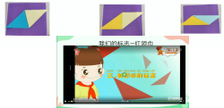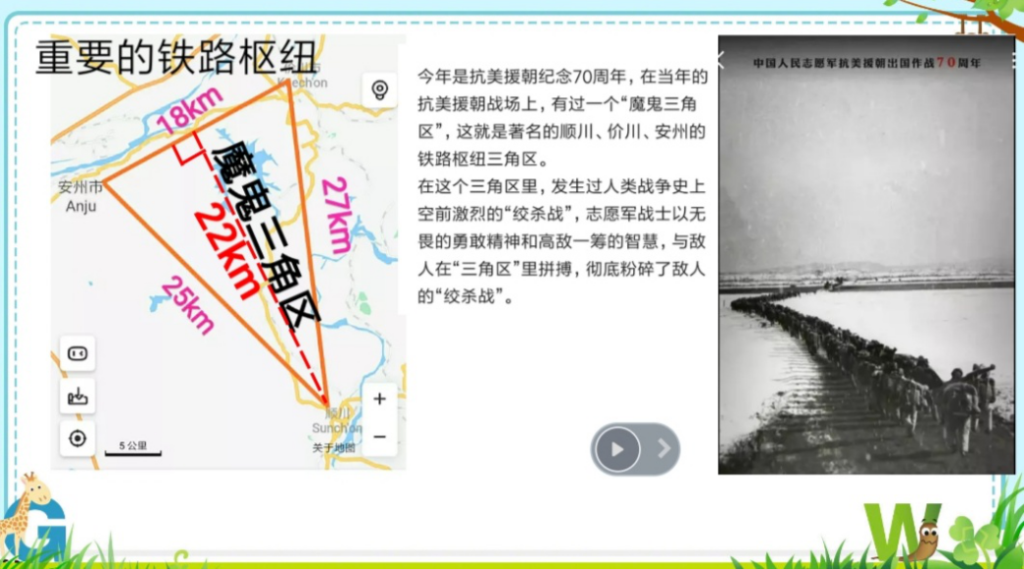

网络资源的合理延用，可以帮助学生持续性学习，助力数学教育的全面育人功能，更好地实现线上线下混合式教学新常态，为每一个学生的发展提供适合的数学教育，为国家培养德智体美劳全面发展的时代新人。

1. 借助数字信息化，提高课堂效率

如何使小学数学课堂教学变得更高效，让学生能在课堂教学的40分钟内高效地掌握相应的知识和技能，是学校和教师需要长期研究和不断寻求最优答案的一个重要课题。数字化给这样的探究提供了一种可能。教师在教学中要转变教学思路，与时俱进，借鉴新的教学理论和教学方法，勇于探索、不断思考，同时不断学习，加强自身的数学修养，提高自身的综合教学能力，根据班上学生的实际需求，充分借助现代化设备，利用数字化平台和设备来辅助教学，提高小学数学课堂教学的有效性。线上和线下教学具备各自的独特优势，如果只关注某一方的优势或单个优点，显然无法适应未来技术发展和社会对人才培养的需要。而线上线下优势互补能更有效地推动教学活动进程，在当前形势下，线上线下相互赋能，驱动教育的信息化、数字化、智能化进程是提高双线数学课堂效率，实现育人目标的有效方法。

（四）转变教学理念，实现全面育人

数字化信息技术是教育实施的基础和条件，但更重要的是要突破陈旧教育理念的局限。 新时代教师需要转变理念无论线上还是线下，形成由"以教为主"走向"以学为主"的新型教育模式，我们要将思考重点放在"学生想学什么"，"需要老师提供什么帮助"，要充分体现出学生在学习中的主体地位，学习必须经由学生的主动活动，一切的技术和手段都必须引向学生的主动活动、主动经验。让学生有看了之后要模仿、听了之后要实践、体验之后要去践行的动力。尤其在智能时代，无论线上线下，都要激发学生对学习的渴求和基本学习能力。在线下学习后,让学生根据自己的能力去线上选择自己的所需,变被动为主动,变要我学为我要学。依据2022新课程标准以及党的二十大精神，教师要更多的关注学生的“五育”培养，培养现代社会发展的合格人才。数学教学知识结构的设置，并不再是单纯得针对学科考试，而是要通过数学教学活动，不断提升学生的数学核心素养，身体素质，促进学生身心健康成长等。通过教师的引导及合理的活动组织、安排，促进学生身心健康的发展；与家长、老师的互动，使学生在具备知识储备、应用技能的同时，更具备生活技能，并学会理解与感恩。以“五育”培养为前提的“双线融合课堂”设置，虽然对于学生及老师来说都具备一定的挑战性，但也是更好的成长机会，在促进师生共同进步的基础上，线上线下教学形成有效互补，通过不断的摸索与尝试，在未来，双线教学一定可以得到更好的应用，更好地为教学活动服务。

（五）创新教学方法，培养全面人才

创新教学方法是技术赋能教学效果和人才培养质量提升的重要手段。提供吸引学生兴趣的选择，通过互动、趣味的活动设计吸引学生的注意力，并借助数字化信息技术创设的灵活环境，促进学生之间、师生之间、教师之间和家校之间的沟通和协作。 根据教学方法选择适当的资源要素，确保活动在实现教学目标和促进学生深度学习方面的有效性；同时，连接多种服务，通过功能组合增强学习体验，例如，将个性化诊断与智能辅导、智能导学组织在一起；支持个性化学习，提供多样化和多元化的学习资源。

比如在数学教学课堂上，教师通过游戏，可以充分激发学生的兴趣。通过游戏，看到有趣的小视频等，引导新知识。一般来说，线下课堂已经完成了教育任务，促进了师生的互动。 课后教学环节的线上课堂的主要内容可以将学生的真实学习情况放到网络平台上，即推动实施师生交流作业、在线提交和评价其他学生作业、录制视频图书和在线阅读。通过设计和实施这些环节，不仅使教师了解每个学生的真实学习情况，也让学生感受到教师的期望，使学习过的学生有强烈的学习热情，促进教学效果逐步提高。双线结合，再借助数字化信息技术的强大功能才能发挥最大的教学优势。

此外，教师可以组织学生建立讨论小组，或者继续延用云端学习小组，讨论课堂教学中的遗留问题，采用线下学习、线上交流互动监督、教师指导点拨的方式。同学们线上学习、研讨，组内成员相互辅导合作，彼此督促提升。学习小组之间的活动成果可以拿来线下数学课堂进行分享展示，优秀成果可以记录在小组日常综合评比中。这种活动和评价方式，线上与线下互相补充，调动学生们的学习积极性，进一步提高教学的质量，锻炼了学生们各方面的能力。

**四、结束语**

随着5G通讯技术、大数据、云计算、人工智能等前沿技术的突破及应用，精准、个性、随性的学习将逐步建立。在原有游戏化学习、合作学习、翻转课堂等教学方式与方法基础上推陈出新，探索和创新更好、更高效的双线融合的教学方式，以驱动学生高阶思维能力发展，需要我们在教学实践中不断反思，修正，总结，再实践。社会在进步，技术在创新，教育在发展，学生体验到了“处处可学、时时能学”，必然不满足于统一难度、统一进度、统一内容的大规模集体教育，线上线下混合学习一定会成为教育新常态。未来已来，趋势难逆，线上线下混合学习的趋势更不可逆，更好地拥抱趋势，是所有教育者的共同使命。在“互联网”时代，我们要尽快学会运用互联网信息技术，创新现代教学方式，更好的服务于数学教学。融合信息技术的线上线下混合式数学教学是教学改革中倡导的一种新型教学手段，对学生们主动参与实践，提升探索知识和学习知识的能力也有重要帮助，也是数学素养提升的必然趋势。我们一定要在数字化信息技术融入数学教学上多下功夫，有效融合信息技术，重视学生学习的过程，重视与学生之间的互动交流，重视学生逻辑思维能力和解决问题能力的提升，重视学生德智体美劳全面发展，可持续发展。让数字化信息技术成为线上线下融合教学腾飞的翅膀。

参考文献

[1]中华人民共和国教育部. 《2022年版义务教育数学课程标准》[M]北京师范大学出版社. 2022.4

[2] [线上线下融合教育(OMO)发展的突破路径研究——基于路径依赖和路径创造的视角](https://kns.cnki.net/kcms2/article/abstract?v=HFsX_CjliKbZUmPNZh0Fs6U3yhBov_51A_Cezgcu5H-FbIEiB5hz1u-03Lxr_SmcyBbcl_WfCaHyWHHQuL1TrpSJcaSUMuYxh7dt8TL2pmA=&uniplatform=NZKPT&language=CHS" \o "线上线下融合教育(OMO)发展的突破路径研究——基于路径依赖和路径创造的视角" \t "https://kns.cnki.net/kcms2/article/_blank)[J]. 田爱丽;侯春笑.[中国电化教育，2022（1）](https://navi.cnki.net/knavi/journals/ZDJY/detail?uniplatform=NZKPT" \o "中国电化教育" \t "https://kns.cnki.net/kcms2/article/_blank).

[3] [小学数学教学线上线下的有效融合之探](https://kns.cnki.net/kcms2/article/abstract?v=HFsX_CjliKYNR3R9gRGhDRAa17dt4wBTTxzGDMaN5KJLJ3cdD7ZGrIrHn8wmjtXfhzaFg8Bg5rcZpKKjDDszCd9Ptwumtq6BgkacETjrxmoiCY-GEdpZCo8fSv-vwmsQ_hW4A7EL1d-stK_fU_-Keg==&uniplatform=NZKPT&language=CHS" \o "小学数学教学线上线下的有效融合之探" \t "https://kns.cnki.net/kcms2/article/_blank)[J]. 雒海梅.[学周刊](https://navi.cnki.net/knavi/journals/XZHK/detail?uniplatform=NZKPT" \o "学周刊" \t "https://kns.cnki.net/kcms2/article/_blank),[2022(19)](https://navi.cnki.net/knavi/journals/XZHK/issues/HFsX_CjliKYNR3R9gRGhDZnfza3mLyf-gWwUge7Ce_ER2-cgB-bcE5zTkNdfXqzW?uniplatform=NZKPT" \o "2022(19)" \t "https://kns.cnki.net/kcms2/article/_blank)

[4]李政涛,文娟.“五育融合”与新时代“教育新体系”的构建[J].中国电化教育,2020,0(3):7-16.

[5]王艳华.如何在教学中培养小学生的数学素养.［J］新课程(小学).2018（9）.